


Evaluation de la partie IHM du projet S3 de Messagerie Instantannée

Réalisé par Lothair Kizardjian, Andéol Léo, Meghazi Imran et Cyril Govin.

Avant de commencer ce rapport sur la partie IHM nous souhaitons préciser que l’évaluation de cette partie est faite sur un logiciel écrit en JAVA qui n’est donc pas un site internet. Cela implique donc que certaines questions ne pourront pas obtenir de réponse de notre part.

Critère n°1 : Comptabilité

Question 1 :
Le logiciel qui a été développé est un logiciel qui doit permettre à plusieurs personnes de communiquer via un serveur par l’intermédiaire d’une interface. Les utilisateurs doivent se connecter pour ensuite pouvoir échanger. D’après le rapport c’est une messagerie vouée à être utilisée localement donc pas d’internet. La version que nous testons est fonctionnelle et propose bien ces fonctionnalités malgré le fait qu’il vaut mieux être sur des PC différents pour la tester car sur le même PC nous avons pu observer certains bugs.

Question 2 :
Ce n’est pas un site qui a été développé nous ne pouvons donc pas répondre à cette question.

Question 3 :
Le logiciel développé est voué à être utilisé localement pour une entreprise de ce fait seuls les employés et les administrateurs peuvent être amenés à utiliser ce logiciel. Cependant il n’y a aucune différenciation ni aucune interface pour un quelconque administrateur qui souhaiterai gérer le logiciel. Comme on peut le voir sur le screenshot suivant il est uniquement possible de se connecter, démarrer une conversation avec un utilisateur connecté (en double cliquant sur celui-ci) ou de quitter.

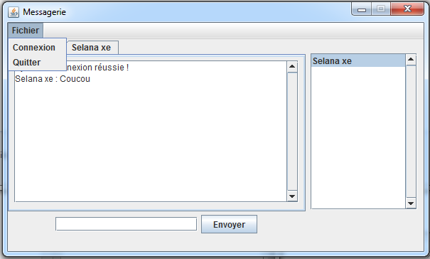

Critère n°2 : Adaptibilité

Question 4 :
Le logiciel offre un seul outil de personnalisation d’affichage à l’utilisateur. C’est lorsque ce dernier démarre une nouvelle conversation en double-cliquant sur le nom d’un autre utilisateur connecté. Cette action ouvre un nouvel onglet dont seuls ces deux utilisateurs peuvent avoir accès et leurs permettent d’échanger. Cependant ce n’est pas vraiment l’utilisateur qui personnalise lui même l’affichage, tout ce qu’il peut faire c’est naviguer entre les différents onglets, il ne peut qu’en avoir un seul d’afficher à la fois. Ce qui pourrait être intéressant c’est de pouvoir extraire ces onglets pour les déplacer là où nous le désirons sur l’écran et ainsi avoir plus de liberté quand à notre capacité à naviguer entre les différentes conversations.

Question 5 :
Ici il n’y a absolument rien pour guider l’utilisateur lors de sa première exécution du logiciel. Lorsqu’on y arrive pour la première fois il est compliqué de comprendre qu’il faut cliquer sur « Fichier » puis sur « Connexion » pour se connecter et surtout savoir quelle adresse de serveur choisir lorsque le logiciel nous le demande, un utilisateur lambda n’en aurai aucune idée. Mais aussi pour entamer une conversation avec un autre utilisateur connecté où il faut au préalable double cliquer sur son pseudo pour ouvrir une fenêtre de chat.
Pour améliorer ce point il pourrait y avoir en plus de « Fichier » un autre bouton nommé « Aide » qui expliquerait à l’utilisateur comment se connecter et comment commencer une conversation avec un autre utilisateur.

Critère n°3 : Guidage

Question 6 :
Lors du lancement du logiciel la fenêtre suivante apparaît :
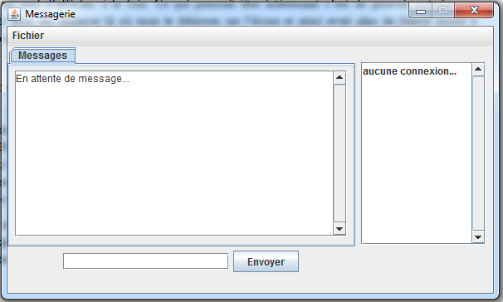

Lorsque l’utilisateur voit cela la seule chose qu’il peut être incité à faire c’est écrire un message dans la zone faite pour puis de cliquer sur « Envoyer » pour envoyer le message, qui ne sera d’ailleurs pas envoyé. A part cela aucune autre incitation n’est faite pour l’utilisateur.

Question 7 :
On peut voir un regroupement des message envoyés et reçu dans le champ « Message » mais aussi un regroupement des utilisateurs lorsqu’ils sont connecté comme on peut le voir ci-après :

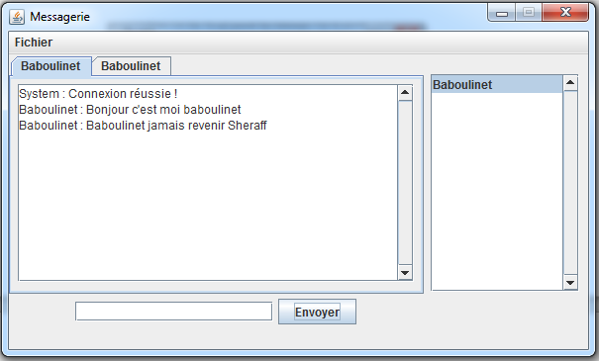

Question 8 :
Lors d’un envoi de message tous les messages commencent par le pseudo de l’utilisateur. Tous les pseudos sont en gras dans la fenêtre des utilisateur connectés mais aussi dans les onglets des messages. Les onglets de messagerie sont tous identiques.

Question 9 :
Au moment de la connexion de l’utilisateur celui est informé par le système via le message « System : Connexion réussie ! » comme on peut le voir ci-dessus. Lorsqu’un autre utilisateur se connecte les autres utilisateurs sont aussi informés via le message « System : un utilisateur vient de se connecter ». A part ces deux cas il n’y aucun feedback de la part du logiciel.

Question 10 :
Etant donné qu’il n’y a pas vraiment eu de charte graphique lors du développement de l’interface il n’y a pas de problèmes de lisibilité puisque tout est écrit en noir sur fond blanc, et idem pour les boutons.

Critère n°4 : Signifiance des codes et dénomination

Question 11 :
Il n’y a rien qui n’est pas compréhensible par l’utilisateur dans ce logiciel.

Question 12 :
Dans une messagerie instantanée utilisée sur un ordinateur il est naturel pour l’utilisateur d’envoyer son message en appuyant sur la toucher «Entrée» une fois qu’il a fini de le taper. Cependant ce n’est pas le cas ici, pour envoyer son message il faut cliquer sur le bouton « Envoyer » ce qui n’est absolument pas ergonomique pour l’utilisateur.
Pour ce qui est de la navigation entre les différentes conversations on retrouve la logique qui est utilisée sur les logiciels similaires, c’est à dire naviguer entre les différentes conversations en cliquant sur les différents onglets. De même pour commencer une nouvelle discussion avec un utilisateur : cliquer ou double cliquer sur son pseudo.

Question 13 :
On ne trouve dans ce logiciel que l’abréviation de IP ce qui ne devrait rien avoir à faire dans un logiciel de Messagerie Instantanée puisque les utilisateurs n’ont pas forcément connaissance de ce que c’est. D’autre part on retrouve login, ce qui par contre a toute ses raisons de s’y trouver.

Critère n°5 : Contrôle explicite

Question 14 :
Aucun éléments de ce type n’existe. En outre il existe le bouton « Envoyer » qui rallonge le fait de pouvoir envoyer un message qui se fait, de façon générale, en appuyant sur « Entrée » dans un logiciel de MI.

Question 15 :
Dans un logiciel de MI il n’y a pas vraiment besoin d’éléments de ce genre mais on pourrait trouver un bouton qui permettrait de sauvegarder la conversation et de l’enregistrer (même si cela n’a pas vraiment de but. Ou une case à cocher « se souvenir de moi » qui permettrait à l’utilisateur de ne pas à avoir à se reconnecter manuellement lors de sa prochaine exécution du logiciel.
On ne trouve cependant rien de tout ça dans le logiciel testé.

Critère n°6 : Homogénéité et cohérence

Question 16 :

